**Задание 3**

* 1. ***Условие задачи (2.27)***

В трехзначном числе x зачеркнули первую цифру. Когда полученное число умножили на 10, а произведение сложили с первой цифрой числа x, то получилось число n. По заданному n найти число x (значение n вводится с клавиатуры, 1≤n≤999).

* 1. ***Алгоритм выполнения программы:***

Для того, чтобы найти x, нужно получить количество сотен (которое будет являться последней цифрой числа n), затем найти количество десятков и единиц (другие цифры в числе n соответственно).

Код программы отображен в листинге 3.

* 1. ***Листинг 2 – Программа «Нахождение x»***

#include <iostream>

using namespace std;

int main() {

setlocale(0, "Russian");

int n, x;

cout << "Введите число\n";

cin >> n;

if (n <= 1 || n >= 999) {

cout << "Число вне диапазона (1<=n<=999)\n";

return 1;

}

int hundreds, tens;

hundreds = (n % 100) % 10;

tens = n / 10;

x = hundreds * 100 + tens;

cout << endl << x;

}

* 1. ***Контрольный тест:***

1. Данные N=24; результат: «*402*»

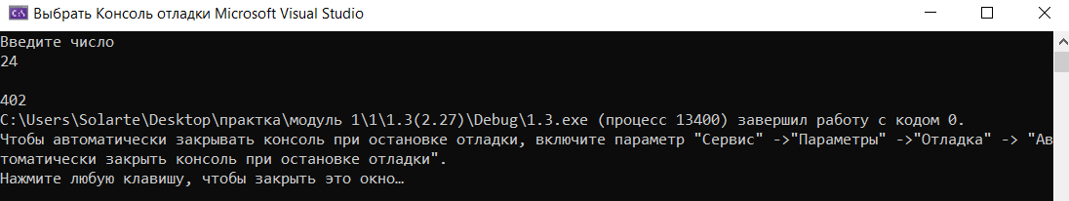

1. Данные N=-12; результат: «*Число вне диапазона (1<=n<=999)*»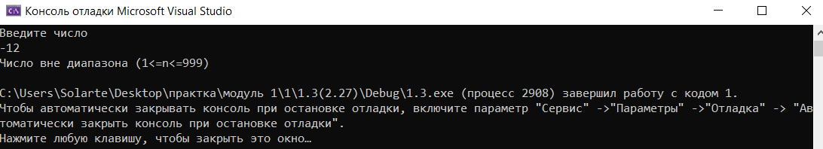
2. Данные N=248; результат: «*824*»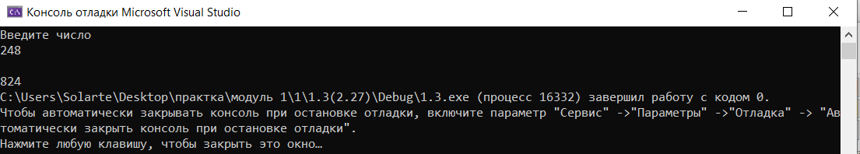
3. Данные N=555; результат: «*555*»

